

**ÇİNE**

**KAYMAKAMLIĞI**

**KAHRAMAN İLKOKULU**

**2024-2028 STRATEJİK PLANI**

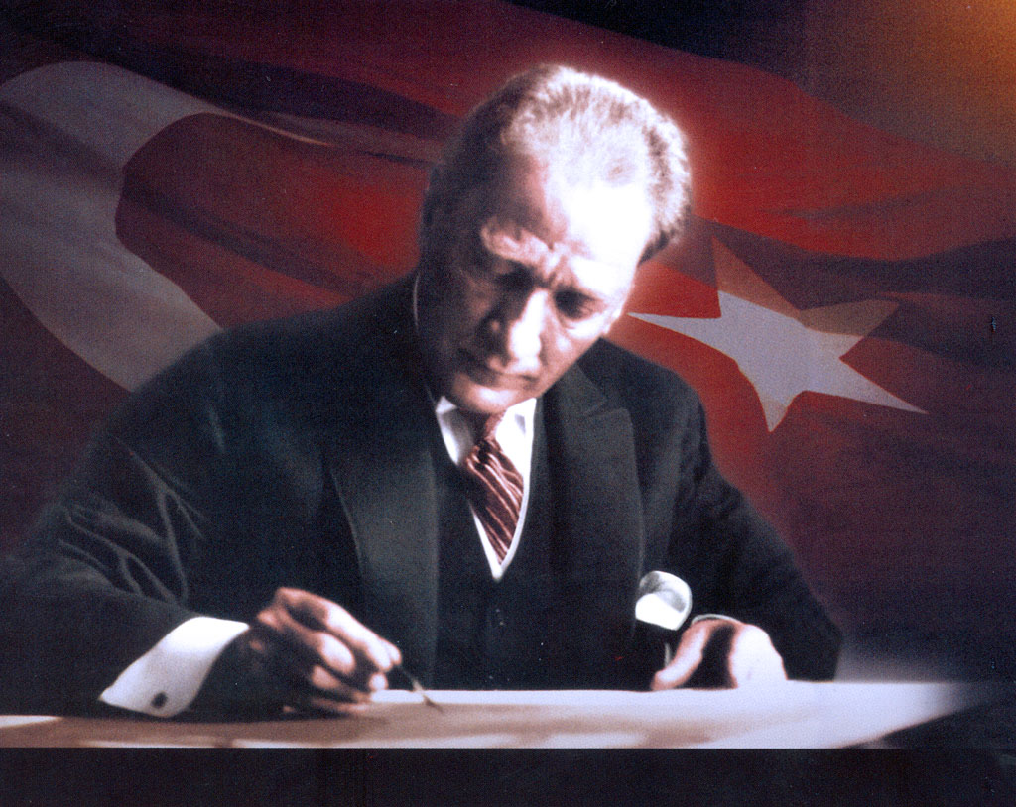

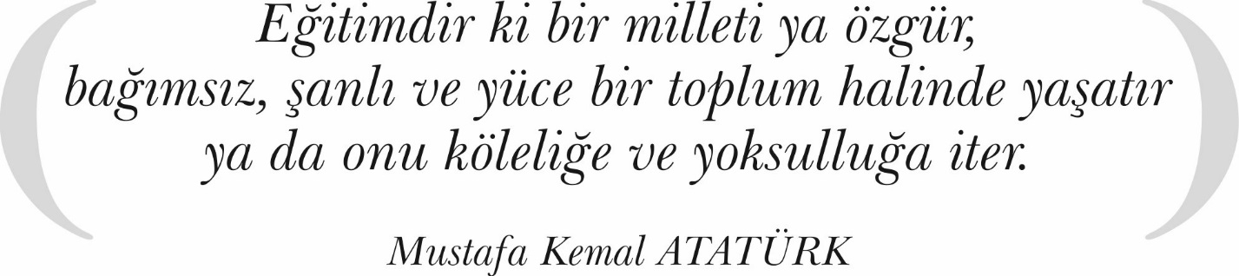

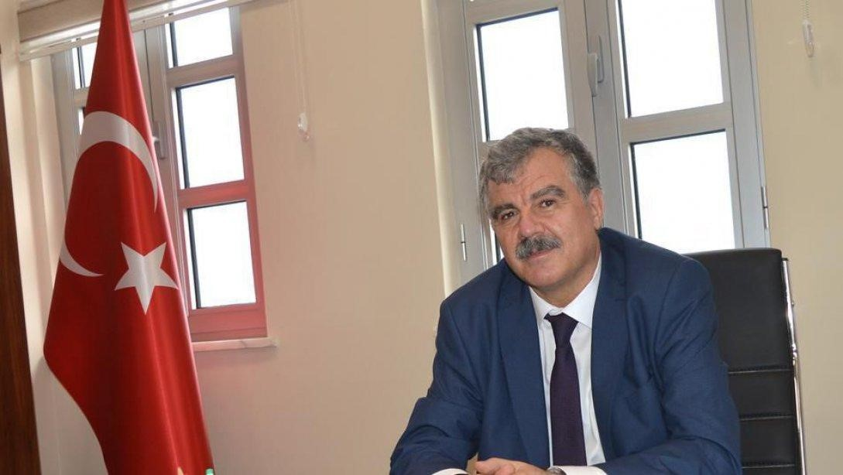

Çine İlçe Milli Eğitim Müdürlüğü olarak, Türk Milli Eğitiminin Temel amaçları ile 5018 sayılı Kamu Mali Yönetimi ve Kontrol Kanunu doğrultusunda 2024 -2028 yılları arasını kapsayan Stratejik Planımızı yapmış bulunmaktayız.

Stratejik planlama, bir kurumun orta-uzun vadeli hedefleri ve amaçları dikkate alınarak belirli stratejileri oluşturma, bunları uygulama ve planın uygulanmasının sonuçlarını değerlendirme sanatıdır. Bu sayede geçmişi, mevcut durumu ve gelecekteki beklentilerimizi bir arada değerlendirmiş oluruz. Geçmişte belirttiğimiz hedeflere bugün ulaşıp ulaşamadığımızı gözden geçiririz. Stratejik planlamanın olmadığı bir organizasyon, bir kurum düşünmek mümkün değildir. Tıpkı bireylerde olduğu gibi kurumlarda da her saatin, her dakikanın hatta her saniyenin bir anlamı olmalıdır.

Kapsamlı bir şekilde hazırlanan bu stratejik planın İlçemizin eğitim- öğretim, sosyal ve kültürel etkinliklerine ivme kazandıracağına inanarak, emeği geçenlere teşekkür ediyorum.

**“İyi şeyler yalnızca planlanırsa olur, kötü şeyler ise kendiliğinden.” Philip B. Crosby**

**Sadık YAVUZKAN**

**İlçe Milli Eğitim Müdürü**

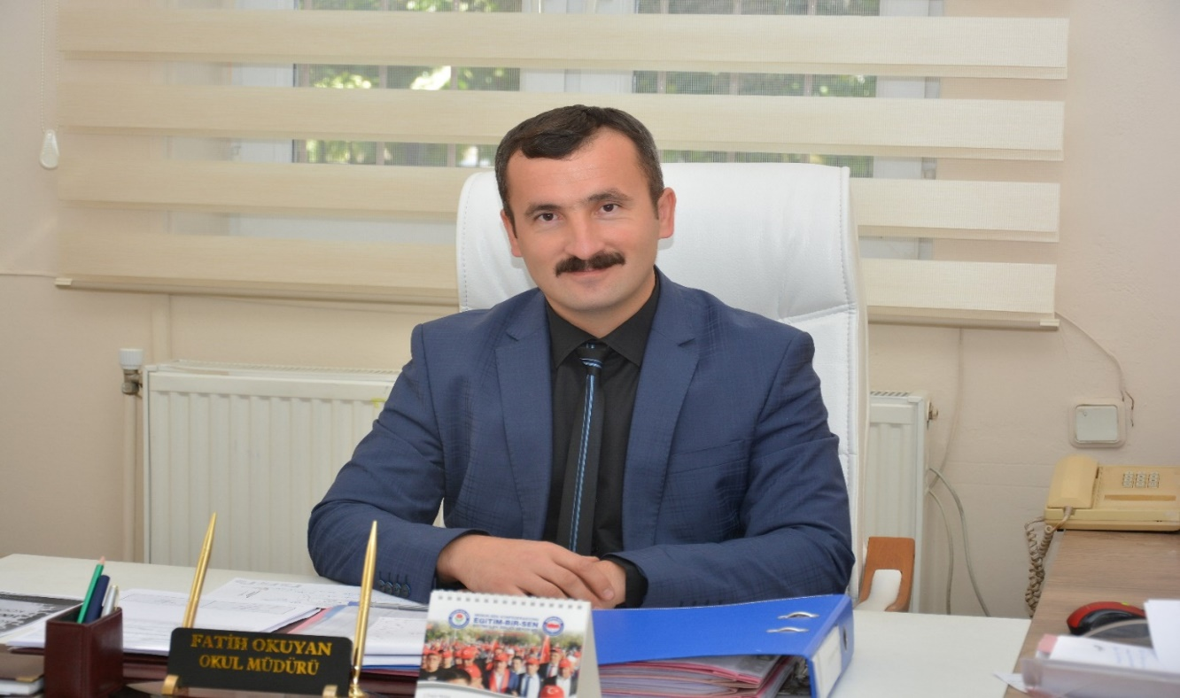

*Değerli paydaşlarımız,*

*Teknolojinin, bilginin hızla geliştiği ve değiştiği bir zamanda okulların önemi bir kat daha artmaktadır. Çağın değişen ve gelişen teknolojisine, bilgisine ayak uydurmanın yanında teknolojiyi üreten ve bilgileri yenileyen üreten bir nesil yetiştirmek okulların amaçları olmalıdır. Bu zamanda bizlere emanet edilen çocukların bu çağa uygun bilgilerle donatılması, ailesine vatanına ve milletine yararlı, milli manevi değerlerini bilen benimseyen ve o değerlere göre hareket eden birer vatandaş olarak yetiştirilmesi büyük önem taşımaktadır. Okulları yönetenlerin bu misyona uygun olarak planlamalarını yapmaları gerekmektedir.*

*Planlamalarını uygun bir şekilde yapmayan kurumların çağa ayak uydurmaları mümkün değildir. Kurumları yönetenlerin, kurumlarında bulunan öğretmenleri, okul aile birliği temsilcileri ve öğrenci temsilcileri ile birlikte bu planlama çalışmalarını yerine getirmeleri gerekmektedir.*

*Yöneticilerin, kurumlarını çok iyi tanımaları planlamalarına yardımcı olacaktır. Yöneticilerin çağın gereksinimlerini iyi bilmeli, kurumlarını yaşatmak için amaçlarını iyi belirlemeli, buna uygun olarak maliyetlerini hesaplamaları iyi yapmalıdırlar.*



*Stratejilerimiz sadece gelişen ve değişen dünyaya ayak uydurmak değil; değişimin ve gelişimin içinde yer alan nesilleri inşa etmek olmalı. Kararlarımız, planlamalarımız, stratejilerimiz ve hedeflerimiz hep bu yönde olmalı ki üretilene ayak uymadan ziyade; üreten, geliştiren, takip edilen toplum olabilelim.*

*Fatih OKUYAN*

*Okul Müdür V.*

|  |  |
| --- | --- |
| İÇİNDEKİLER | **SAYFA** |
| SUNUŞ |  |
| İÇİNDEKİLER |  |
| TABLOLAR |  |
| ŞEKİLLER |  |
| TANIMLAR |  |
| GİRİŞ |  |
| 1. BÖLÜM: STRATEJİK PLANHAZIRLIK SÜRECİ | 1 |
| 1. Strateji Geliştirme Kurulu | 1 |
| 1. Stratejik Plan Hazırlama Ekibi | 1 |
| 1. BÖLÜM: DURUMANALİZİ | 2 |
| * 1. Kurumsal Tarihçe | 2 |
| * 1. Uygulanmakta Olan Stratejik Planın Değerlendirilmesi | 2 |
| * 1. Faaliyet Alanları ile Ürün ve Hizmetlerin Belirlenmesi | 3 |
| * 1. Paydaş Analizi | 3 |
| * 1. Kuruluş İçi Analiz | 10 |
| * 1. GZFT Analizi | 12 |
| * 1. Tespitler ve İhtiyaçların Belirlenmesi | 13 |
| 1. BÖLÜM: GELECEĞE BAKIŞ | 14 |
| * 1. Misyon, Vizyon, Temel Değerler | 14 |
| * 1. Stratejik Amaçlar | 15 |
| * 1. Stratejik Hedefler, Performans Göstergeleri, Stratejiler | 16 |
| * 1. Maliyetlendirme | 21 |
| * 1. İzleme ve Değerlendirme | 21 |
| EKLER | 22 |

|  |  |  |
| --- | --- | --- |
| TABLOLAR | | **SAYFA** |
| Tablo 1: Faaliyet Alanı-Ürün/Hizmet Listesi | | 3 |
| Tablo 2: Paydaş Tablosu | | 4 |
| Tablo 3: Paydaşların Önceliklendirilmesi | | 4 |
| Tablo 4: Paydaş Görüşlerinin Alınmasına İlişkin Çalışmalar | | 5 |
| Tablo 5: Okul Yönetici Sayıları | | 10 |
| Tablo 6: Öğretmen, Öğrenci, Derslik Sayıları | | 10 |
| Tablo 7: Branş Bazında Öğretmen Norm, Mevcut, İhtiyaç Sayıları | | 10 |
| Tablo 8: Yardımcı Personel/Destek Personeli Sayısı | | 10 |
| Tablo 9: Okul Binasının Fiziki Durumu | | 10 |
| Tablo 10: Teknoloji ve Bilişim Altyapısı | | 11 |
| Tablo 11: Tahmini Kaynaklar | | 11 |
| Tablo 12: GZFT Listesi | | 12 |
| Tablo 13: Tespitler ve İhtiyaçlar | | 13 |
| Tablo 14: Stratejik Amaçlar, Hedefler | | 15 |
| Tablo 15: Tahmini Maliyetler | | 21 |
| Tablo 16: Strateji Geliştirme Kurulu | | 22 |
| Tablo 17: Stratejik Planlama Ekibi | | 21 |
|  | |  |
|  | |  |
| ŞEKİLLER | **SAYFA** | | |
| Şekil 1: Kahraman İlkokulu 2024-2028 Stratejik Plan Hazırlama Modeli | 1 | | |
| Şekil 2: Yönetici, Öğretmen ve Personel İç Paydaş Anketi Sonuçları A | 5 | | |
| Şekil 3: Yönetici, Öğretmen ve Personel İç Paydaş Anketi Sonuçları B | 6 | | |
| Şekil 4: Yönetici, Öğretmen ve Personel İç Paydaş Anketi Sonuçları C | 7 | | |
| Şekil 5: Öğrenci ve Veli İç Paydaş Anketi Sonuçları A | 8 | | |
| Şekil 6: Öğrenci ve Veli İç Paydaş Anketi Sonuçları B | 8 | | |
| Şekil 7: Öğrenci ve Veli İç Paydaş Anketi Sonuçları C | 9 | | |
| Şekil 8: Stratejik Plan İzleme ve Değerlendirme Modeli | 21 | | |

# TANIMLAR

**Stratejik Plan:** Kamu idarelerinin orta ve uzun vadeli amaçlarını, temel ilke ve politikalarını, hedef ve önceliklerini, performans ölçütlerini ve bunlara ulaşmak için izlenecek yöntemler ile kaynak dağılımlarını içeren plandır (5018 s. Kamu Mali Yönetimi ve Kontrol Kanunu, Madde 3)

**Stratejik Plan Genelgesi**: 2024-2028 dönemi stratejik plan çalışmalarının başlatılması için Milli Eğitim Bakanlığı Strateji Geliştirme Başkanlığı tarafından hazırlanarak duyurulan 06.10.2022 tarih ve 2022/21 sayılı genelgedir.

**Hazırlık Programı**: 2024-2028 dönemi stratejik plan hazırlık sürecinin aşamalarını, bu aşamalarda gerçekleştirilecek faaliyetleri, bu aşama ve faaliyetlerin tamamlanacağı tarihleri gösteren zaman çizelgesini, kurul ve ekip üyelerinin sayısını ve niteliğini açıklayan programdır.

**Misyon:** Kurumun/kuruluşun var oluş sebebini açıklayan, kurumun/kuruluşun kimlere, hangi amaçla ve hangi alanda hizmet verdiğini yöntemleriyle birlikte açıklayan bildirgedir.

**Vizyon:** Kurumun/kuruluşun ideal geleceğini sembolize eden, plan dönemi sonunda nerede olmak istediğini, nereye varmak istediğini ifade eden bildirgedir.

**Amaç:** Kurumun/kuruluşun plan dönemi sonuna kadar genel olarak elde etmek ve ulaşmak istediği sonucu ifade eder.

**Hedef:** Amaçların spesifik (özel) ve nicel verilerle ölçülebilir, gerçekleştirilebilir ve somut şekilde ifade edilmesidir.

**Paydaş:** Kurumla/kuruluşla doğrudan veya dolaylı ilgisi olan, her ne suretle olursa olsun kurumdan etkilenen ve kurumu etkileyen kişi, gurup, kurum ve kuruluşları ifade eder.

**GZFT (SWOT) Analizi:** Kurumun güçlü ve zayıf yönlerinin belirlenmesi, kurum için mevcut fırsatların ve tehditlerin tespit edilmesi amacıyla farklı teknikler kullanılarak yapılan analizdir.

**Faaliyet**: Belirli bir amaca ve hedefe yönelen, başlı başına bir bütünlük oluşturan, yönetilebilir ve maliyetlendirilebilir üretim veya hizmetlerdir.

**Performans Göstergesi (PG)**: Stratejik planda hedeflerin ölçülebilirliğini miktar ve zaman boyutuyla ifade eden göstergelerdir.

**Stratejik Plan Değerlendirme Raporu**: İzleme tabloları ile değerlendirme sorularının cevaplarını içeren ve her yıl şubat ayının sonuna kadar hazırlanan rapordur.

# 

|  |  |  |  |
| --- | --- | --- | --- |
| **İli** | Aydın | **İlçesi:** | Çine |
| **Adres** | Kahraman Mah. 950. Sok. no:15 | **Coğrafi Konum** | 37°36'22.3"N 28°02'40.1"E |
| **Telefon** | 0256 7116089 | **Faks:** |  |
| **e-Posta** | 887533@meb.k12.tr | **Web Adresi** | https://cinekahramanilkokulu.meb.k12.tr/ |
| **Kurum Kodu** | 887533 | **Öğretim Şekli** | Tam gün |

Çine Kahraman İlkokulunun 2024-2028 Stratejik Plan hazırlık çalışmaları, Milli Eğitim Bakanlığı Strateji Geliştirme Başkanlığının 06.10.2022 tarih ve 2022/21 sayılı Genelgesi ve hazırlık programı doğrultusunda Aydın İl Milli Eğitim Müdürlüğünün hazırladığı İl, İlçe, Okul/Kurum Stratejik Plan Çalışma Takvimine uygun olarak başlatılmıştır. 25 Kasım 2022-30 Aralık 2022 tarihleri arasında Okul Strateji Geliştirme Kurulu ve Stratejik Planlama Ekibi oluşturulmuştur. Stratejik Plan Hazırlama Ekibimiz, Aydın İl Milli Eğitim Müdürlüğü Ar-Ge Biriminin düzenlediği eğitim ve bilgilendirme toplantısına katılmıştır. Hazırlık çalışmalarının tamamlanmasının ardından kurumumuzun stratejik plan hazırlama modeline uygun olarak Durum Analizi çalışmaları yapılmıştır. Bu kapsamda; kurumsal tarihçenin hazırlanması, uygulanmakta olan stratejik planın değerlendirilmesi, faaliyet alanları ve ürün-hizmetlerin değerlendirilmesi, kuruluş içi analiz, GZFT Analizi tamamlanmış, buna göre 2024-2028 stratejik planına temel oluşturacak gelişim alanları belirlenmiştir. Paydaş Analizi çalışmalarının ardından “Kurum İçi Analiz, GZFT Analizi” çalışmaları yapılmış, “Tespit ve İhtiyaçlar” belirlenmiştir. “Durum Analizi” çalışmasından elde edilen sonuçlarla “Geleceğe Bakış” bölümünün hazırlanmıştır. Bu bölümde “Misyon, Vizyon ve Temel Değerler” ile birlikte Müdürlüğümüzün 2024-2028 dönemini kapsayan 5 yıllık süreçte amaçları, hedefleri, performans göstergeleri ve stratejilerine yer verilmiştir. Hedeflerimizi gerçekleştirebilmek için her bir hedefe mahsus olmak üzere 5 yıllık dönem için tahmini maliyet belirlenmiştir. İzleme ve değerlendirme modeli hazırlanarak stratejik plan çalışmaları tamamlanmıştır. Stratejik planımız, incelenmek üzere İl Milli Eğitim Müdürlüğü Ar-Ge Birimine gönderilmiştir. Düzeltme işlemlerinin ardından Çine İlçe Milli Eğitim Müdürlüğü tarafından onaylanan planımız, okulumuzun resmi internet sitesinde kamuoyu ile paylaşılmıştır.

### 06.10.2022 tarih ve 2022/21 sayılı Genelge ile birlikte hazırlanan MEB 2024-2028 Stratejik Plan Hazırlık Programında belirtilen takvime, usul ve esaslara uygun olarak Okulumuz Strateji Geliştirme Kurulu ve Stratejik Planlama Ekibi oluşturulmuş ve İl Milli Eğitim Müdürlüğü Ar-Ge birimine bilgi verilmiştir.

### Okulumuz Strateji Geliştirme Kurulu; Okul Müdürü başkanlığında, okul aile birliği başkanı, 3 gönüllü öğretmen olmak üzere toplam 5 kişiden oluşturulmuştur (Okulumuzda müdür yardımcısı bulunmadığından kurulda müdür yardımcısı yerine 1 öğretmen görevlendirilmiştir) (Tablo 16).

Okulumuz Stratejik Planlama Ekibi; müdür yardımcısısı bulunmadığından 1 öğretmen başkanlığında, 3 gönüllü öğretmen üye ile 1 gönüllü veli üye olmak üzere toplam 5 kişiden oluşturulmuştur (Tablo 17).

**Şekil 1. Kahraman İlkokulu Stratejik Plan Hazırlama Modeli**

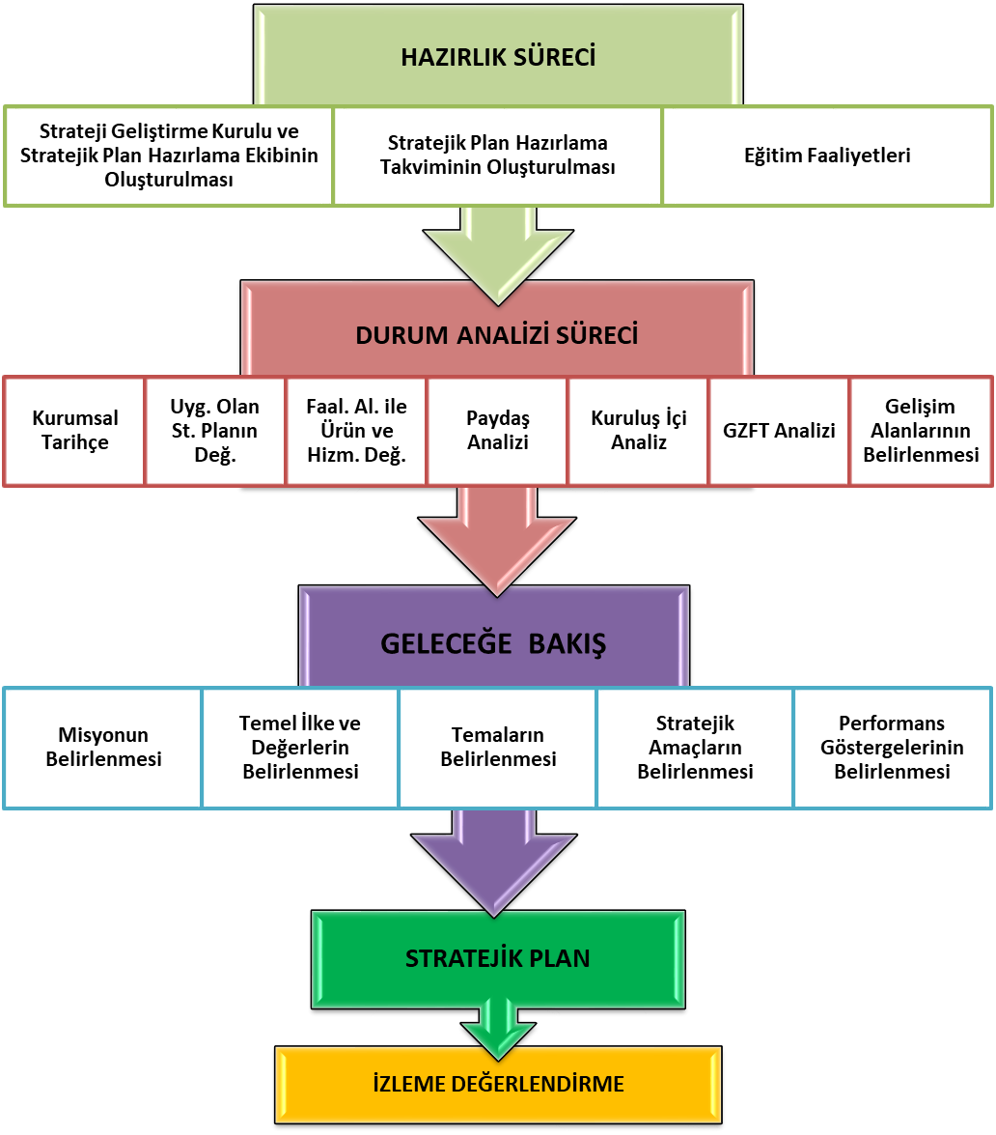

Okulumuz binasının mülkiyeti Milli Emlak’a ait olup **Köyümüzde eğitim- öğretim 1939-1940 yılında köy camisinin bulunduğu yerdeki geçici binada, 3 yıllık mezunlar vermiştir.**

**1945 yılında şuan bulunduğu yere taşınmış, eğitim- öğretim süresi 5 yıla çıkarılmıştır. Okul binası devlet-vatandaş işbirliği ile yapılmıştır. Halen aynı binada eğitim-öğretime devam etmektedir.**

## Kahraman İlkokulu 2019-2023 Stratejik Planı, 31 Aralık 2023 tarihine kadar 5 yıl süreyle uygulanmıştır. Salgın sebebiyle ülkemiz genelinde uygulanan kısıtlama tedbirleri kapsamında yüz yüze eğitime ara verilmiş, Bakanlığımızın talimatları doğrultusunda çevrimiçi eğitim yapılmıştır. Bu süreçte stratejik planımızda yer alan hedeflerin bazılarını gerçekleştirmek mümkün olmamış, özürsüz devamsızlık oranları gibi yüz yüze eğitime uyarlanmış bazı göstergeler ölçülememiştir. Bunun yanında, çevrimiçi eğitime geçilerek derslerin MEB talimatıyla EBA üzerinden işlenmesi ve öğretmenlerin EBA sistemine kayıtlarının zorunlu olması sebebiyle EBA kullanan öğretmen ve öğrenci oranı göstergeleri 2023 hedefini aşmış, bu göstergenin gerçekleşmesi için başka herhangi bir çalışma yapmaya gerek kalmamıştır. Salgın sürecinde yaşanan değişkenlere rağmen eğitim-öğretim faaliyetlerine ara vermeden devam edilmiştir. Yüz yüze eğitime ara verilmesi nedeniyle öğrencilerimizde ortaya çıkması muhtemel sosyal ve akademik eksiklerin tamamlanması için telafi programları, egzersiz çalışmaları, İlkokullarda Yetiştirme Programı (İYEP) uygulanmıştır. Okulumuzun stratejik planında yer alan çalışmalar, İl ve İlçe Milli Eğitim Müdürlüğü çalışmalarıyla eşgüdümlü olarak gerçekleştirilmiş, 2019-2023 Stratejik Plan süreci tamamlanmıştır.

### Tablo 1 Faaliyet Alanı-Ürün/Hizmet Listesi

|  |  |
| --- | --- |
| FAALİYET ALANI | ÜRÜN/HİZMETLER |
| A- Eğitim-Öğretim Hizmetleri | 1. Eğitim-öğretim iş ve işlemleri 2. Ders Dışı Faaliyet İş ve İşlemleri 3. Özel Eğitim Hizmetleri 4. Kurum Teknolojik Altyapı Hizmetleri 5. Anma ve Kutlama Programlarının Yürütülmesi 6. Sosyal, Kültürel, Sportif Etkinlikler 7. Öğrenci İşleri (kayıt, nakil, ders programları vb.) 8. Zümre Toplantılarının Planlanması ve Yürütülmesi |
| B- Stratejik Planlama, Araştırma-Geliştirme | 1. Stratejik Planlama İşlemleri 2. İhtiyaç Analizleri 3. Eğitime İlişkin Verilerin Kayıtlanması 4. Araştırma-Geliştirme Çalışmaları 5. Projeler Koordinasyon 6. Eğitimde Kalite Yönetimi Sistemi (EKYS) İşlemleri |
| C- İnsan Kaynaklarının Gelişimi | 1. Personel Özlük İşlemleri 2. Norm Kadro İşlemleri 3. Hizmet içi Eğitim Faaliyetleri |
| D- Fiziki ve Mali Destek | 1. Okul Güvenliğinin Sağlanması 2. Ders Kitaplarının Dağıtımı 3. Taşınır Mal İşlemleri 4. Taşımalı Eğitim İşlemleri 5. Temizlik, Güvenlik, Isıtma, Aydınlatma Hizmetleri 6. Evrak Kabul, Yönlendirme ve Dağıtım İşlemleri 7. Arşiv Hizmetleri 8. Sivil Savunma İşlemleri |
| E-Denetim ve Rehberlik | 1. Okul/Kurumların Teftiş ve Denetimi 2. Öğretmenlere Rehberlik ve İşbaşında Yetiştirme Hizmetleri 3. Ön İnceleme, İnceleme ve Soruşturma Hizmetleri |
| F-Halkla İlişkiler | 1. Bilgi Edinme Başvurularının Cevaplanması 2. Protokol İş ve İşlemleri 3. Basın, Halk ve Ziyaretçilerle İlişkiler 4. Okul-Aile İşbirliği |

Kurumumuzun faaliyet alanları dikkate alınarak, kurumumuzun faaliyetlerinden yararlanan, faaliyetlerden doğrudan/dolaylı ve olumlu/olumsuz etkilenen veya kurumumuzun faaliyetlerini etkileyen paydaşlar (kişi, grup veya kurumlar) tespit edilmiştir.

### Paydaşların Tespiti

### Tablo 2 Paydaş Tablosu

|  |  |  |
| --- | --- | --- |
| Paydaş Adı | İç Paydaş | Dış Paydaş |
| Aydın İl Milli Eğitim Müdürlüğü |  | √ |
| Çine Kaymakamlığı |  | √ |
| Çine İlçe Milli Eğitim Müdürlüğü |  | √ |
| Okul Müdürümüz | √ |  |
| Öğretmenlerimiz | √ |  |
| Öğrencilerimiz | √ |  |
| Velilerimiz | √ |  |
| Personelimiz | √ |  |
| İlçe Jandarma Komutanlığı |  | √ |
| İlçe Toplum Sağlığı Merkezi |  | √ |
| Taşımalı Eğitim Görevlileri |  | √ |
| Diğer Eğitim Kurumları |  | √ |
| Özel Sektör |  | √ |
| Sivil Toplum Kuruluşları |  | √ |
| İlçe Belediye Başkanlığı |  | √ |
| Mahalle Muhtarlığı |  | √ |
| Diğer Kurum ve Kuruluşlar |  | √ |

### Paydaşların Önceliklendirilmesi

### Paydaşların önceliklendirilmesi; Kamu İdareleri İçin Stratejik Planlama Kılavuzunda (2021; 3.1 Sürüm) belirtilen Paydaş Etki/Önem Matrisi’nden (Tablo 7) yararlanılarak hazırlanmıştır.

### Tablo 3 Paydaşların Önceliklendirilmesi

|  |  |  |  |  |  |
| --- | --- | --- | --- | --- | --- |
| PAYDAŞ ADI | İÇ PAYDAŞ | DIŞ PAYDAŞ | ÖNEM DERECESİ | ETKİ DERECESİ | ÖNCELİĞİ |
| Aydın İl Milli Eğitim Müdürlüğü |  | √ | 5 | 5 | 5 |
| Çine Kaymakamlığı |  | **√** | 5 | 5 | 5 |
| Çine İlçe Milli Eğitim Müdürlüğü |  | **√** | 5 | 5 | 5 |
| Okul Müdürümüz | √ |  | 5 | 5 | 5 |
| Öğretmenlerimiz | √ |  | 5 | 5 | 5 |
| Öğrencilerimiz | √ |  | 5 | 5 | 5 |
| Velilerimiz | √ |  | 5 | 5 | 5 |
| Personelimiz | √ |  | 5 | 5 | 5 |
| İlçe Jandarma Komutanşığı |  | **√** | 3 | 3 | 3 |
| İlçe Toplum Sağlığı Merkezi |  | **√** | 3 | 3 | 3 |
| Taşımalı Eğitim Görevlileri |  | **√** | 3 | 3 | 3 |
| Diğer Eğitim Kurumları |  | **√** | 2 | 2 | 2 |
| Özel Sektör |  | **√** | 2 | 2 | 2 |
| Sivil Toplum Kuruluşları |  | **√** | 2 | 2 | 2 |
| İlçe Belediye Başkanlığı |  | **√** | 3 | 3 | 3 |
| Mahalle Muhtarlığı |  | **√** | 2 | 2 | 2 |
| Diğer Kurum ve Kuruluşlar |  | **√** | 2 | 2 | 2 |
| Önem Derecesi: 1, 2, 3 gözet; 4,5 birlikte çalış | | | | | |
| Etki Derecesi: 1, 2, 3 İzle; 4, 5 bilgilendir | | | | | |
| Önceliği: 5=Tam; 4=Çok; 3=Orta; 2=Az; 1=Hiç | | | | | |

### Paydaş Görüşlerinin Alınması ve Değerlendirilmesi

Durum Analizi çalışmaları kapsamında; Çine İlçe Milli Eğitim Müdürü başta olmak diğer okul ve kurumların yönetici ve öğretmenleri ile yüz yüze görüşmeler, mülakat, toplantı gerçekleştirilerek, dilek ve önerileri alınmıştır. Öğrenci, öğretmen, veli, yönetici ve personelden oluşan iç paydaşlarımızdan ise toplantı ve anket yöntemleri ile görüşleri alınmıştır. Kurumumuzun iç paydaşlarına yönelik yaptığımız anket çalışmasında, Aydın İl Milli Eğitim Müdürlüğü tarafından hazırlanan Yönetici, Öğretmen ve Personel İç Paydaş Anketi ile Öğrenci ve Veli İç Paydaş Anketi soruları kullanılmıştır. Anketlere 15 öğrenci, 5 öğretmen, 1 personel, 1 yönetici ve 20 veli olmak üzere toplam 42 paydaşımız katılmıştır.

**Tablo 4 Paydaş Görüşlerinin Alınmasına İlişkin Çalışmalar**

|  |  |  |  |  |
| --- | --- | --- | --- | --- |
| PAYDAŞ ADI | YÖNTEM | SORUMLU | ÇALIŞMA TARİHİ | RAPORLAMA VE DEĞERLENDİRME SORUMLUSU |
| İlçe MEM Yöneticileri | Mülakat, Toplantı | Strateji Geliştirme Kurulu Bşk. | 02.01.2024-30.01.2024 | S. P. Hazırlama Ekibi |
| Diğer Eğitim Kurumu Yöneticileri | Mülakat | Strateji Geliştirme Kurulu Bşk. | 02.01.2024-30.01.2024 | S. P. Hazırlama Ekibi |
| Öğretmenlerimiz | Anket, Toplantı | S. P. Ekibi | 02.01.2024-30.01.2024 | S. P. Hazırlama Ekibi |
| Öğrencilerimiz | Anket | S. P. Ekibi | 02.01.2024-30.01.2024 | S. P. Hazırlama Ekibi |
| Velilerimiz | Anket | S. P. Ekibi | 02.01.2024-30.01.2024 | S. P. Hazırlama Ekibi |
| Personelimiz | Anket, Toplantı | S. P. Ekibi | 02.01.2024-30.01.2024 | S. P. Hazırlama Ekibi |
| Yöneticilerimiz | Anket, Toplantı | S. P. Ekibi | 02.01.2024-30.01.2024 | S. P. Hazırlama Ekibi |

**Yönetici, Öğretmen ve Personel İç Paydaş Anketi Sonuçları**

**Öğrenci ve Veli İç Paydaş Anketi Sonuçları**

### İnsan Kaynakları Yetkinlik Analizi

### Tablo 5 Okul Yönetici Sayısı

|  |  |  |  |
| --- | --- | --- | --- |
| YÖNETİCİ SAYILARI | | | |
|  | **Müdür** | **Müdür Başyardımcısı** | **Müdür Yardımcısı** |
| Norm | 1 | 0 | 1 |
| Mevcut | 1 | 0 | 0 |

### Tablo 6 Öğretmen, Öğrenci, Derslik Sayıları

|  |  |  |
| --- | --- | --- |
| SIRA | ÖĞRENCİ-ÖĞRETMEN-DERSLİK BİLGİLERİ | SAYI |
| 1 | Öğrenci Sayısı | 62 |
| 2 | Öğretmen Sayısı | 6 |
| 3 | Derslik Sayısı | 5 |
| 4 | Derslik Başına Düşen Öğrenci Sayısı | 12 |
| 5 | Öğretmen Başına Düşen Öğrenci Sayısı | 10 |

### Tablo 7 Branş Bazında Öğretmen Norm, Mevcut, İhtiyaç Sayıları

|  |  |  |  |  |
| --- | --- | --- | --- | --- |
| SIRA | BRANŞ | NORM | MEVCUT | İHTİYAÇ |
| 1 | Sınıf Öğretmeni | 4 | 4 | 0 |
| 2 | İngilizce Öğretmeni | 1 | 1 | 0 |
| 3 | Okul Öncesi Öğretmeni | 1 | 1 | 0 |

### Tablo 8 Yardımcı Personel/Destek Personeli Sayısı

|  |  |  |  |  |
| --- | --- | --- | --- | --- |
| SIRA | BRANŞ | NORM | MEVCUT | İHTİYAÇ |
| 1 | Memur | 0 | 0 | 0 |
| 2 | Destek Personeli | 1 | 1 | 0 |
| 3 | Güvenlik Görevlisi | 0 | 0 | 0 |

### Fiziki Kaynak Analizi

### Tablo 9 Okul Binasının Fiziki Durumu

|  |  |  |  |
| --- | --- | --- | --- |
| SIRA | KULLANIM ALANI/TÜRÜ | BİNA YAPISAL DURUMU  (Tahsisli Binalar Dâhil) | BİNA KAPASİTE DURUMU (Yeterli/Yetersiz) |
| 1 | Hizmet Binası | Var | Yeterli |
| 2 | Personel Lojmanı | 0 | - |
| 3 | Spor Salonu | 0 | - |
| 4 | Kütüphane | 1 | Yeterli |
| 5 | İhata Duvarı | Var | Yeterli |
| 6 | Güvenlik Kamerası Sayısı | 7 | Yeterli |
| 7 | Yemekhane | 1 | Yeterli |
| 8 | Asansör-Lift (Engelli) | 0 | - |
| 9 | Rampa (Engelli) | Var | Yeterli |

### Tablo 10 Teknoloji ve Bilişim Altyapısı

|  |  |
| --- | --- |
| **TEKNOLOJİ VE BİLİŞİM ALTYAPISI** | |
| Etkileşimli akıllı tahta sayısı | 0 |
| Tablet sayısı | 0 |
| İnternet altyapısı | Var |
| Bilgisayar/bilişim teknolojileri sınıfı/laboratuvarı sayısı | Yok |
| Fotokopi makinesi sayısı | 1 |
| DYS kullanımı | Var |
| Bilişim Teknolojileri/Bilişim Teknolojileri Rehber Öğretmeni sayısı | 0 |
| Elektronik dilek, istek, öneri sisteminin kullanımı | Yok |
| SMS bilgilendirme sistemi kullanımı | Yok |
| MEB tarafından sağlanan resmi internet sitesinin kullanımı | Var |
| Resmi elektronik posta adresinin kullanımı | Var |

### Mali Kaynak Analizi

### Tablo 11 Tahmini Kaynaklar (TL)

Müdürlüğümüzün 2024-2028 dönemindeki nakdi kaynakları, tasarruf tedbirleri de dikkati alınarak tahmini hesaplanmış ve tabloda sunulmuştur.

|  |  |  |  |  |  |  |
| --- | --- | --- | --- | --- | --- | --- |
| KAYNAKLAR | 2024 | 2025 | 2026 | 2027 | 2028 | Toplam Kaynak |
| Bütçe Dışı Fonlar (Okul Aile Birliği) | 1000 | 2000 | 3000 | 4000 | 5000 | 15000 |
| Diğer (Ulusal ve Uluslararası Hibe Fonları vb.) | 0 | 0 | 0 | 0 | 0 | 0 |
| TOPLAM | 1000 | 2000 | 3000 | 4000 | 5000 | 15000 |

İç ve dış paydaşlarımıza yönelik yaptığımız öğretmenler kurulu toplantıları, zümre öğretmenler kurulu toplantıları şube öğretmenler kurulu toplantıları, veli toplantıları, odak grup görüşmeleri, ev-işyeri ziyaretleri, iç paydaş anketi vb. çalışmalarla birlikte dış paydaşlarımıza yönelik yaptığımız toplantılar, yüz yüze görüşmeler/mülakat vb. çalışmalardan elde edilen sonuçlara göre kurumumuzun GZFT Analizi yapılmıştır. GZFT Analizi yapılırken ayrıca öğretmen nöbet defteri kayıtları, yazılı, sözlü veya elektronik dilek, öneri, şikayet sistemleri, önceki plan dönemine ait tespitler, kurumsal raporlar, kurumsal istatistikler, bilimsel makaleler, tezler ve raporlardan yararlanılmıştır. GZFT Analizi sonucunda kurumsal düzeyde güçlü ve zayıf yönlerimiz ile kurumumuz için önem arz eden fırsat ve tehditler listelenmiştir.

### Tablo 12 GZFT Listesi

|  |  |  |
| --- | --- | --- |
| İÇ ÇEVRE | GÜÇLÜ YÖNLER | * Kadın velilerimizin, eğitim faaliyetlerine beklenen düzeyde katılım sağlaması * İl ve İlçe MEM tarafından yürürlüğe konan çalışmaların sahiplenilmesi * Öğrenci ve personel işleri ile eğitim öğretim faaliyetlerinin mevzuata uygun olarak yürütülmesi * Bilgi edinme, halkla ilişkiler sürecinin mevzuatın belirlediği yasal sürede gerçekleşmesi * İletişim ve yazışma süreçlerinin aksatılmadan gerçekleşmesi * Öğrenci velilerimizin çoğu okul civarında ikamet etmesi * Personelimizin işbirliği içerisinde çalışması * Devamsızlık oranlarının düşük olması * Taşımalı eğitim iş ve işlemlerinin aksatılmadan yürütülmesi * Destek odası, kütüphane, yemekhane bulunması |
| **ZAYIF YÖNLER** | * Kazandırılan davranışların aile ortamında devam ettirilmemesi * Öğrenci başarısı söz konusu olduğunda, velilerimizin ders notlarını davranış eğitiminden ön planda tutulması * Öğrenci velilerinin eğitimcilere yönelik müdahale alanlarının fazla olması, eğitimcilerde mental yorgunluğa neden olması * Veli toplantılarına genel katılım oranlarının beklenen düzeyde olmaması * Sınıfların teknolojik cihazların(projeksiyon,bilgisayar,akıllı tahta…) bulunmaması * Okul ve kurumlarda veli görüşme randevu sisteminin bulunmaması, velilerin ders saatlerinde görüşme talepleri * Okul-Aile Birliklerinin, iş ve işlemlerinin okul yönetimince yüklenilmek zorunda kalınması * İlçe merkezinde bulunan okulların daha başarılı olacağı yönündeki yanlış kaygılar |
| DIŞ ÇEVRE | **FIRSATLAR** | * Öğretmen, yönetici ve personel normu doluluk oranının yüksek olması * Okulumuzun ilçe merkezine yakın bulunması * Sınıf öğretmeni ve branş öğretmeni ihtiyacının olmaması * Kültürel ve demografik çeşitlilik * Okul doğayla iç içe olması * Öğrenci sayısının az olması * Isınma, elektrik ve su vb. alanlarında problemi olmaması |
| TEHDİTLER | * Yerel maddi destek bulmakta yaşanan güçlükler * Öğretmenlerimizin çoğunluğu Aydın’dan geliş gidiş yapmaları * Eğitim faaliyetleri Ar-Ge çalışmalarına bütçe ayrılamaması * İş kaygısı nedeniyle velilerin eğitim faaliyetlerine genel katılım oranlarının düşük olması * Bilimsel, teknolojik temalı çalışmalar için maddi kaynak temininde güçlük yaşanması * Mevzuat ve paydaş beklentileri arasında yaşanan uyuşmazlık * Taşımalı eğitim öğrencilerinin bulunması * Okulumuzda Rehberlik Servisi bulunmaması |

### Tablo 13 Tespitler ve İhtiyaçlar

|  |  |
| --- | --- |
| GELİŞİM/ SORUN ALANLARI | TESPİTLER VE İHTİYAÇLAR |
| * İl, İlçe ve Okul St. Planlarında bütünlük olmaması | * İl, İlçe ve Okul hedefleri ve göstergelerinde bütünlük sağlanması |
| * Müdürlüğümüzün hizmetlerini mevzuattaki hükümlere uygun olarak yürütmektedir. * Tabi olduğumuz mevzuatın kapsamı, Müdürlüğümüzün yetkilerini çeşitlendirmekle birlikte sınırlamaktadır. * Kurumsal kültürümüz, mevzuatta sık yaşanan değişikliklere hazırlıklı olmasına rağmen öğrenci ve velilerimizden oluşan paydaşlarımız, yeni ve farklı çalışmalara uyuma direnç göstermektedir. * Mevzuat itibariyle öğrenci velilerinin eğitim faaliyetlerine müdahale alanını sınırlandıran herhangi bir mekanizma bulunmamaktadır. | * Diğer kurumlarla işbirliğinde, yetki alanının genişletilmesi * Mevzuat itibariyle Okul Müdürlerinin yetkilerinin artırılması * Eğitim uygulamaları konusunda ulusal düzeyde tanıtım çalışmaları yaparak öğrenci ve velilerinin bilgilendirilmesi * Mevzuatta ihtiyaç duyulan değişikliklerde “yenileme” çalışmaları yerine “güncelleme” çalışmalarına yer verilmesi * Öğrenci velilerinin eğitim faaliyetlerine müdahale alanlarının sınırlandırılması için yasal tedbirlerin alınması * Mevzuatın, çalışanların kendilerini güvende hissedebileceği şekilde yeniden düzenlenmesi |
| * Stratejik Plan hazırlama sürecinin ve eğitimlerin az zaman ayrılması. * Üst kurul ve ST. Plan hazırlama ekipleri oluşturulmasına rağmen bütün sorumluluğun okul müdürlerinde olması | * Stratejik Plan Hazırlama, Stratejik Yönetim Süreci ile ilgili diğer iş ve işlemlerden kurul ve ekiplerde yer alan kişilerin de sorumlu tutulması * Stratejik Plan hedef ve göstergelerinin üst politika belgelerindeki ilke ve prensiplere uygun hazırlanması |
| * Paydaş türü fazladır, paydaşlarımızın kurumumuzdan beklentileri farklı ve çok çeşitlidir | * Paydaşların idareden beklentilerinin faaliyet alanlarıyla uyumu sağlanması, plan döneminde kurumsal faaliyetler hakkında paydaşlara düzenli bilgilendirme yapılması |
| * Çalışanlarımızın her biri farklı türden yeterliliklere sahiptir | * Çalışanlarımızın her alanda bilgi sahibi olması için hizmet içi eğitim faaliyetleri düzenlenmesi |
| * Kurumsal kültürümüz gelişmiş durumdadır. Kurum içi iletişim gelişmiştir, halkla ilişkiler sağlıklı bir şekilde yürütülmektedir. * Eğitim faaliyetlerine kadın velilerimizin katılım oranları yüksektir fakat genel katılım oranları beklenen düzeyde değildir | * Eğitim-öğretim faaliyetlerine genel katılım oranlarının yükseltilmesi |
| * Dersliklerde teknolojik cihazlar bulunmamaktadır | * Eğitim öğretim çalışmalarında kullanılmak üzere dersliklere projeksiyon, bilgisayar alınmalı ya da akıllı tahtalar takılmalı |
| * Bilişim Teknolojileri Öğretmenimiz bulunmamaktadır | * Kadrolu Bilişim Teknolojileri Öğretmeni ihtiyacı |
| * Kurumumuza gönderilen ödeneklerin yetersiz olması * Ailelerin gelir düzeyi düşük olduğundan okul-aile birliğine az miktarda bağış yapılmaktadır * Okul-aile birliği iş ve işlemleri okul yöneticileri tarafından üstlenilmektedir | * Harcama planlamalarında mali kaynaklarda meydana gelecek öngörülemeyen değişikliklerin dikkate alınması * İlkokullara gönderilen ödeneklerin biraz daha arttırılmalı |

## 

**MİSYONUMUZ**

Güvenli bir okul ortamında tüm bireylerin potansiyellerini en üst düzeyde geliştirmelerine ve topluma katkıda bulunmalarına zemin hazırlamaktır.

**VİZYONUMUZ**

Bilimsel ve güncel bilgilere dayalı yapılandırmacı ve kapsayıcı yaklaşımla her bireyin değerli hissettiği bir okul kültürü oluşturmaktır.

**TEMEL DEĞERLERİMİZ**

* Fırsat eşitliği
* Kültürel ve sanatsal duyarlılık
* İnsan, toplum, bilim ve çevre duyarlılığı
* Din, ahlak ve değerlere bağlılık
* Hukuk ve adalet
* Katılımcılık ve istişare kültürü
* Tarafsızlık, hesap verebilirlik ve şeffaflık
* Sorumluluk
* Vatanseverlik
* Liyakat

**Tablo 14 Stratejik Amaçlar, Hedefler**

|  |  |
| --- | --- |
| AMAÇ 1 (A1) | Öğrencilerin eğitim öğretime etkin katılımlarıyla donanımlı olarak bir üst öğrenime geçişi sağlanacaktır. |
| Hedef 1.1 (H1.1) | Öğrenme kayıpları önleyici çalışmalar yapılarak azaltılacaktır. |
| AMAÇ 2 (A2) | **Temel eğitimde öğrencilerin kaliteli eğitime erişimleri fırsat eşitliği temelinde artırılarak bilişsel, duyuşsal ve fiziksel olarak çok yönlü gelişimleri sağlanacak ve temel hayat becerilerini edinmiş öğrenciler yetiştirilecektir.** |
| Hedef 2.1 (H2.1) | Öğrencilerin bilimsel, kültürel, sanatsal, sportif ve toplum hizmeti alanlarında ders dışı etkinliklere katılım oranı artırılacaktır. |
| AMAÇ 3 (A3) | **Öğrencilere medeniyetimizin ve insanlığın ortak değerleriyle çağın gereklerine uygun bilgi, beceri, tutum ve davranışlar kazandırılacaktır.** |
| Hedef 3.1 (H3.1) | Öğrencilere evrensel değerler, sağlıklı yaşam ve çevre bilinci duyarlılığı kazandırılacaktır. |
| AMAÇ 4 (A4) | **Kurumun insan kaynağı kapasitesini geliştirerek ulusal ve uluslararası standartlara uygun eğitim hizmeti sunulacaktır.** |
| Hedef 4.1 (H4.1) | Okul aile işbirliği sağlanarak kurum kültürü geliştirilecektir. |
| AMAÇ 5 (A5) | **Eğitim ortamlarının fiziki imkânları geliştirilecektir.** |
| Hedef 5.1 (H5.1) | Temel eğitimde okulların niteliğini arttıracak uygulama ve çalışmalara yer verilecektir. |

|  |  |  |  |  |  |  |  |  |  |
| --- | --- | --- | --- | --- | --- | --- | --- | --- | --- |
| AMAÇ (A1) | Öğrencilerin eğitim öğretime etkin katılımlarıyla donanımlı olarak bir üst öğrenime geçişi  sağlanacaktır. | | | | | | | | |
| HEDEF (H1.1) | Öğrenme kayıpları önleyici çalışmalar yapılarak azaltılacaktır. | | | | | | | | |
| Performans Göstergesi (PG) | **Hedefe Etkisi (%)** | **Başlangıç Değeri (2023)** | **2024** | **2025** | **2026** | **2027** | **2028** | **İzleme Sıklığı** | **Raporlama Sıklığı** |
| PG.1.1.1 İlkokullarda Yetiştirme Programına (İYEP) dâhil olan öğrencilerin Türkçe dersi kazanımlarına ulaşma oranı (%) | 20 | 100 | 100 | 100 | 100 | 100 | 100 | 6 AY | 6 AY |
| PG.1.1.2. İlkokullarda Yetiştirme Programına dâhil olan öğrencilerin matematik dersi kazanımlarına ulaşma oranı (%) | 20 | 100 | 100 | 100 | 100 | 100 | 100 | 6 AY | 6 AY |
| PG.1.1.3. 20 gün ve üzeri özürsüz devamsızlık yapan öğrenci oranı (%) | 25 | 4 | 3,8 | 3,6 | 3,4 | 3,2 | 3 | 6 AY | 6 AY |
| PG.1.1.4. 20 gün ve üzeri özürlü devamsızlık yapan öğrenci oranı (%) | 20 | 0 | 0,1 | 0,2 | 0,3 | 0,4 | 0,5 | 6 AY | 6 AY |
| PG 1.1.5 Öğrenci başına okunan kitap sayısı | 15 | 40 | 48,2 | 48,4 | 48,6 | 48,8 | 49 | 6 AY | 6 AY |
| KOORDİNATÖR BİRİM | İYEP Komisyonu | | | | | | | | |
| İŞ BİRLİĞİ YAPILACAK BİRİM(LER) | Öğretmenler Kurulu, Zümre Öğretmenler Kurulu | | | | | | | | |
| RİSKLER | Salgın hastalıklar nedeniyle öğrencilerin ara devamsızlık yapması  İYEP’e destek amaçlı kullanılan dijital platformlara öğrencilerin ev ortamında ulaşamaması | | | | | | | | |
| STRATEJİLER | S.1. Öğrencilerin Türkçe dersindeki eksikleri tespit edilerek İYEP aracılığıyla akademik yeterliklerinin artırılması sağlanacaktır.  S.2 Öğrencilerin matematik derslerindeki eksikleri tespit edilerek İYEP aracılığıyla akademik yeterliklerinin artırılması sağlanacaktır.  S.3 Dijital platformlar aracılığıyla öğrencilerin tamamlayıcı ve destekleyici eğitim almaları sağlanacaktır.  S.4 İYEP’in ders içeriklerine katkı sağlayacak etkinlik, okuma vb. aktivitelerin zenginleştirilmesi sağlanacaktır.  S.5 Öğrencilerin devamsızlık nedenleri tespit edilerek devamsızlığa neden olan etmenler giderilecektir. | | | | | | | | |
| MALİYET TAHMİNİ | 2000 | | | | | | | | |
| TESPİTLER | Öğrencilerin ara devamsızlık yapmaları, İYEP kazanımlarına ulaşma oranlarını azaltmaktadır.  Veliler, öğrencilerin İYEP’e göre tespit edilen eksiklikleri yerine diğer derslerden (programlardan) destek almayı talep etmektedirler. | | | | | | | | |
| İHTİYAÇLAR | İYEP’e göre eksiklikleri belirlenen öğrencilerin programa katılım zorunluluğunun getirilmesi  İYEP’de devam zorunluluğunun getirilmesi | | | | | | | | |

|  |  |  |  |  |  |  |  |  |  |
| --- | --- | --- | --- | --- | --- | --- | --- | --- | --- |
| AMAÇ (A2) | Temel eğitimde öğrencilerin kaliteli eğitime erişimleri fırsat eşitliği temelinde artırılarak bilişsel, duyuşsal ve fiziksel olarak çok yönlü gelişimleri sağlanacak ve temel hayat becerilerini edinmiş öğrenciler yetiştirilecektir. | | | | | | | | |
| HEDEF (H2.1) | Öğrencilerin bilimsel, kültürel, sanatsal, sportif ve toplum hizmeti alanlarında ders dışı etkinliklere katılım oranı artırılacaktır. | | | | | | | | |
| Performans Göstergesi (PG) | **Hedefe Etkisi (%)** | **Başlangıç Değeri (2023)** | **2024** | **2025** | **2026** | **2027** | **2028** | **İzleme Sıklığı** | **Raporlama Sıklığı** |
| PG.2.1.1 Okulda bir eğitim ve öğretim döneminde bilimsel, kültürel, sanatsal ve sportif alanlarda en az bir faaliyete katılan öğrenci oranı (%) | 30 | 60 | 63 | 66 | 69 | 72 | 75 | 6 AY | 6 AY |
| PG.2.1.2 Bir eğitim ve öğretim yılında en az iki sosyal sorumluluk ve toplum hizmeti çalışmalarına katılan öğrenci oranı (%) | 20 | 30 | 32 | 34 | 36 | 38 | 40 | 6 AY | 6 AY |
| PG.2.1.3 Bir eğitim ve öğretim yılında yerel, ulusal ve uluslararası proje, yarışma vb. etkinliklere katılan öğrenci oranı (%) | 20 | 70 | 72 | 74 | 76 | 78 | 80 | 6 AY | 6 AY |
| PG.2.1.4 Okulda bir eğitim ve öğretim yılında geleneksel çocuk oyunları alt başlığında en az bir faaliyete katılan öğrenci oranı (%) | 30 | 17 | 19 | 21 | 23 | 25 | 27 | 6 AY | 6 AY |
| KOORDİNATÖR BİRİM | Öğretmenler Kurulu | | | | | | | | |
| İŞ BİRLİĞİ YAPILACAK BİRİM(LER) | Okul Aile Birliği | | | | | | | | |
| RİSKLER | Etkinlikler için maddi destek ve işbirliği sağlanamaması  Okul bahçelerinin genellikle betonarme zeminden oluşması  İlçeler arasında mevcut mesafenin uzak olması  Proje tabanlı çalışmaların belirli (odak) hedef kitleye yönelik hazırlanmaması, geneli kapsaması  Re’sen uygulanan tekrar niteliğindeki proje çalışmaları | | | | | | | | |
| STRATEJİLER | S1 Her bir öğrencinin bir kulüp faaliyetinde aktif olarak yer alması sağlanarak kulüp faaliyetlerinin etkinliği artırılacaktır.  S2 Öğrencilerin seviyelerine uygun olarak toplumsal sorunların çözümüne katkı sağlamak ve farkındalık oluşturmak amacıyla afet ve acil durum, çevre, eğitim, spor, kültür ve turizm, sağlık ve sosyal hizmetler alanlarında toplum hizmeti faaliyetlerine katılımları artırılacaktır.  S3 Okul bünyesinde yarışmalar düzenlenecektir.  S4 Diğer kurum ve kuruluşlarla iş birliği içerisinde yürütülen bilimsel, sosyal, kültürel, sanatsal ve sportif alanlardaki faaliyetler artırılacaktır.  S5 Öğrenci seviyesi ve öğretim programı kazanımlarına uygun olarak geleneksel çocuk oyunları ders içi etkinliklerde kullanılacaktır. | | | | | | | | |
| MALİYET TAHMİNİ | 3000 | | | | | | | | |
| TESPİTLER | Bilimsel, kültürel, sanatsal ve sportif faaliyetler için maddi kaynak ve materyal gereksinimi bulunmaktadır.  Niteliksel açıdan işbirliği yapılacak kurum sayısı yeterli değildir.  Belirlenmiş programı olan ve süreç odaklı ve ulusal veya uluslararası çalışmalara yeterli düzeyde katılımcı sağlanamamaktadır.  Yürütülen her çalışma “proje” olarak adlandırılmakta, önyargılara sebep olmaktadır.  Proje tabanlı çalışmaların çoğunluğu odak hedef kitleye hitap etmemekte, tüm gurupları kapsamaktadır.  Okullarda yürütülen çalışmalara benzerliği bulunan ve re’sen yürütülen proje çalışmaları tekrar niteliğinde olduğundan emek ve zaman kaybına neden olmakta, proje çalışmalarına katılımda gönüllülüğü azaltmaktadır.  Bakanlık, il, ilçe düzeyinde uygulanan proje tabanlı çalışmaların çoğunluğunun “ihtiyaç analizi” yapılmaksızın uygulanması, proje çalışmaları sonucunda “etki analizi” yapılmaması | | | | | | | | |
| İHTİYAÇLAR | Bilimsel, kültürel, sanatsal ve sportif faaliyetler için maddi kaynak sağlanması  Proje tabanlı çalışmalardan önce ihtiyaç analizi, çalışma sonrasında etki analizi yapılması  Proje çalışması katılımcılarının, çalışmalar öncesinde hazırlık, amaç-hedef belirleme stratejileri, risk değerlendirmesi, uygulama, izleme-değerlendirme vb. süreçler ve ilgili kavramlar hakkında bilgi edinmesi | | | | | | | | |

|  |  |  |  |  |  |  |  |  |  |
| --- | --- | --- | --- | --- | --- | --- | --- | --- | --- |
| AMAÇ (A3) | Öğrencilere medeniyetimizin ve insanlığın ortak değerleriyle çağın gereklerine uygun bilgi, beceri, tutum ve davranışlar kazandırılacaktır. | | | | | | | | |
| HEDEF (H3.1) | Öğrencilere evrensel değerler, sağlıklı yaşam ve çevre bilinci duyarlılığı kazandırılacaktır. | | | | | | | | |
| Performans Göstergesi (PG) | **Hedefe Etkisi (%)** | **Başlangıç Değeri (2023)** | **2024** | **2025** | **2026** | **2027** | **2028** | **İzleme Sıklığı** | **Raporlama Sıklığı** |
| PG.3.1.1 Sağlıklı ve dengeli beslenme ile ilgili eğitim verilen öğrenci oranı | 20 | 100 | 100 | 100 | 100 | 100 | 100 | 6 AY | 6 AY |
| PG.3.1.2 Çevre bilinci ile ilgili eğitim verilen öğrenci oranı | 20 | 100 | 100 | 100 | 100 | 100 | 100 | 6 AY | 6 AY |
| PG.3.1.3 Nezaket kuralları ile ilgili eğitim verilen öğrenci oranı | 20 | 100 | 100 | 100 | 100 | 100 | 100 | 6 AY | 6 AY |
| PG 3.1.4 Akran zorbalığı ve siber zorbalıkla ilgili konularda eğitim verilen öğrenci oranı | 40 | 100 | 100 | 100 | 100 | 100 | 100 | 6 AY | 6 AY |
| KOORDİNATÖR BİRİM | Öğretmenler Kurulu | | | | | | | | |
| İŞ BİRLİĞİ YAPILACAK BİRİM(LER) | Zümre Öğretmenler Kurulu | | | | | | | | |
| RİSKLER | Ebeveyn tutumlarının destekleyici nitelikte olmaması  Dijital çevresel uyaranlar, dijital bağımlılığı artıran unsurların fazlalığı | | | | | | | | |
| STRATEJİLER | S1 Okul kütüphanesi zenginleştirilecek, öğrencilerin kütüphaneden yararlanması sağlanacaktır.  S2 Türkçe dersinde ders saatinin bir bölümü okumaya ayrılacak ve okul müdürlüğünce planlanan zamanlarda okuma etkinlikleri düzenlenecektir.  S3 Öğrencilere sağlıklı ve dengeli beslenmelerine yönelik bilgilendirme eğitimleri ve etkinlikler yapılacaktır.  S4 Öğrencilere, nezaket ve görgü kuralları konusunda eğitimler verilerek konuya ilişkin etkinlikler düzenlenecektir.  S5 Halk Eğitim Merkezleri ile işbirliği yapılarak ebeveynlerin çocuk gelişimi alanındaki bilgi ve becerileri geliştirilecektir. | | | | | | | | |
| MALİYET TAHMİNİ | 4000 | | | | | | | | |
| TESPİTLER | Öğrencilerin okuma alışkanlığı kazanmalarını engelleyecek düzeyde dijital uyaran bulunması  Okuma alışkanlığı kazandırma sürecinde edinilen kazanımlarla ebeveyn tutumlarının tutarlı olmaması  Nezaket kuralları ve çevre bilinci kazandırma sürecinde edinilen kazanımlarla ebeveyn tutumlarının tutarlı olmaması  Ebeveynler tarafından, davranışsal kazanımların yalnızca okulda uyulması gereken kurallar olarak algılanması  Ebeveynlerin çocuk yetiştirme konusundaki yanlış tutumlarında ısrarcı olması, anne-baba eğitimleri konusundaki gereksinimlerini gözardı etmesi | | | | | | | | |
| İHTİYAÇLAR | Halk Eğitim Merkezleri Çocuk Gelişimi ve Eğitimi alanına uygun olarak “Anne ve Çocuk Sağlığı, Çocukla İletişim, Çocuk Hakları Mevzuatı, Çocuklarda Duygu ve Davranış, Çocukta Temel İhtiyaçlar, Çocuklarda Uyum Problemi, Eğitimde Oyun Etkinlikleri, Okul Çağı Çocuğunda Beslenme, Özel Eğitim İhtiyacı Olan Bireyler İçin İletişim, Çocuklar İçin Dramatik Etkinlikler, Erken Çocukluk Dönemi Eğitimleri” ve benzeri konularda Bakanlık destekli ve yönlendirmeli yaygın eğitim kursları düzenlenmelidir. | | | | | | | | |

|  |  |  |  |  |  |  |  |  |  |
| --- | --- | --- | --- | --- | --- | --- | --- | --- | --- |
| AMAÇ (A4) | Kurumun insan kaynağı kapasitesini geliştirerek ulusal ve uluslararası standartlara uygun eğitim hizmeti sunulacaktır. | | | | | | | | |
| HEDEF (H4.1) | Okul aile işbirliği sağlanarak kurum kültürü geliştirilecektir. | | | | | | | | |
| Performans Göstergesi (PG) | **Hedefe Etkisi (%)** | **Başlangıç Değeri (2023)** | **2024** | **2025** | **2026** | **2027** | **2028** | **İzleme Sıklığı** | **Raporlama Sıklığı** |
| PG 4.1.1 Bir eğitim öğretim yılında en az 1 hizmetiçi eğitime katılan öğretmen oranı (re’sen düzenlenenler dahil) | 10 | 100 | 100 | 100 | 100 | 100 | 100 | 6 AY | 6 AY |
| PG 4.1.2 Bir eğitim öğretim yılında proje tabanlı çalışmalardan herhangi birinde aktif görev alan öğretmen oranı | 25 | 0 | 5 | 10 | 15 | 20 | 25 | 6 AY | 6 AY |
| PG 4.1.3 Veli toplantılarına katılım oranı | 25 | 50 | 54 | 58 | 62 | 66 | 70 | 6 AY | 6 AY |
| PG 4.1.4 Yazılı veya elektronik ortamda kuruma yapılan dilek, istek, şikayet, görüş, öneri sayısı | 10 | 1 | 1 | 0 | 0 | 0 | 0 | 6 AY | 6 AY |
| PG 4.1.5 Velilere yönelik yapılan eğitici, bilgilendirici etkinliklere veli katılım oranı (veli toplantıları hariç) | 30 | 25 | 30 | 35 | 40 | 45 | 50 | 6 AY | 6 AY |
| KOORDİNATÖR BİRİM | Öğretmenler Kurulu | | | | | | | | |
| İŞ BİRLİĞİ YAPILACAK BİRİM(LER) | Zümre Öğretmenler Kurulu | | | | | | | | |
| RİSKLER | S1 Eğitim faaliyetlerine çoğunlukla az sayıdaki gönüllü öğretmenin katılması, eğitime katılacak öğretmenlerin görevlendirmelerinin çoğunlukla resen yapılması  S2 Şikâyet sahiplerinin, şikâyet edilebilecek konular hakkında hukuki altyapılarının yetersiz olması  S3 Velilerin, yaşanan her sorunda ilgili kişi veya kurum yerine şikâyet yöntemlerine başvurması  S4 Şikâyet mekanizmalarının sayı ve çeşitlilik itibariyle fazla olması | | | | | | | | |
| STRATEJİLER | Hizmet içi eğitim faaliyetlerinden öğretmen ve yöneticilerin görüşleri alınacak  Kurumsal kültürün oluşturulması için okul-aile ilişkilerinde etkin işbirliği yöntemleri geliştirilecek | | | | | | | | |
| MALİYET TAHMİNİ | 2000 | | | | | | | | |
| TESPİTLER | Hizmet içi eğitim faaliyetleri çoğunlukla resen düzenlenmektedir  Hizmet içi eğitim faaliyetleri ders saatlerinin dışında düzenlendiği için katılımcılarda isteksizliğe sebep olmaktadır. | | | | | | | | |
| İHTİYAÇLAR | Paydaş görüşlerinin değerlendirilmesi, işbirliğinin geliştirilmesi | | | | | | | | |

|  |  |  |  |  |  |  |  |  |  |
| --- | --- | --- | --- | --- | --- | --- | --- | --- | --- |
| AMAÇ (A5) | Eğitim ortamlarının fiziki imkânları geliştirilecektir. | | | | | | | | |
| HEDEF (H5.1) | Temel eğitimde okulların niteliğini arttıracak uygulama ve çalışmalara yer verilecektir. | | | | | | | | |
| Performans Göstergesi (PG) | **Hedefe Etkisi (%)** | **Başlangıç Değeri (2023)** | **2024** | **2025** | **2026** | **2027** | **2028** | **İzleme Sıklığı** | **Raporlama Sıklığı** |
| PG 5.1.1 Okulda/kurumda iyileştirilmesi gereken fiziki mekân sayısı | 30 | 0 | 0 | 0 | 0 | 0 | 0 | 6 AY | 6 AY |
| PG 5.1.2 Okulda düzenleme yapılan açık hava oyun alanı sayısı | 70 | 5 | 6 | 7 | 8 | 9 | 10 | 6 AY | 6 AY |
| KOORDİNATÖR BİRİM | Okul Aile Birliği | | | | | | | | |
| İŞ BİRLİĞİ YAPILACAK BİRİM(LER) | Öğretmenler Kurulu | | | | | | | | |
| RİSKLER | Tasarruf tedbirleri  Ödenek veya harcama taleplerinin karşılanamaması  İyileştirilen alanların aktif kullanılmaması | | | | | | | | |
| STRATEJİLER | S1 Fiziki mekânların iyileştirilmesi için kamu idareleri, belediyeler ve işverenlerle iş birlikleri yapılacaktır.  S2 Atölye ve laboratuvarların iyileştirilmesi için sektör ile iş birlikleri yapılacaktır.  S3 Okul öğretmenlerinin alanlarında mesleki gelişimlerini ve öğretmenlik yeterliklerini geliştirmek için mahalli ve merkezi düzeyde eğitim almaları sağlanacaktır. | | | | | | | | |
| MALİYET TAHMİNİ | 4000 | | | | | | | | |
| TESPİTLER | Ülke genelinde yaşanan doğal afetler nedeniyle yatırım kaynağının önemli bölümü öncelikli bölgelere aktarılmaktadır.  Yaşanması muhtemel doğal afetler nedeniyle kurum binalarında büyük onarıma veya güçlendirmeye ihtiyac duyulmaktadır.  Kurum bölümlerinin fiziki iyileştirme ve geliştirme çalışmalarına okul aile birliğinden yeterli düzeyde destek sağlanmamaktadır. | | | | | | | | |
| İHTİYAÇLAR | Okul aile birliği desteği sağlanması  İyileştirilen alanların eğitim ve öğretim çalışmalarında aktif kullanılması, fayda-maliyet dengesinin sağlanması  Öngörülmeyen sebeplerle ortaya çıkabilecek ihtiyaçları karşılayacabilmek için merkezi düzeyde eğitime ayrılan bütçenin artırılması | | | | | | | | |

Tahmini Kaynaklar Analizinden yararlanılarak kurumumuzun 5 yıllık hedeflerine ulaşılabilmesi için planlanan faaliyetlerin Tahmini Maliyet Analizi yapılmıştır.

**Tablo 15 Tahmini Maliyetler (TL)**

|  |  |  |  |  |  |  |
| --- | --- | --- | --- | --- | --- | --- |
| Hedefler | 2024 | 2025 | 2026 | 2027 | 2028 | Toplam Maliyet |
| A1 | **100** | **300** | **400** | **500** | **700** | **2000** |
| H1.1 | 100 | 300 | 400 | 500 | 700 | 2000 |
| A2 | **200** | **400** | **600** | **800** | **1100** | **3000** |
| H2.1 | 200 | 400 | 600 | 800 | 1100 | 3000 |
| A3 | **200** | **500** | **800** | **1200** | **1300** | **4000** |
| H3.1 | 200 | 500 | 800 | 1200 | 1300 | 4000 |
| A4 | **200** | **400** | **400** | **500** | **600** | **2000** |
| H4.1 | 200 | 400 | 400 | 500 | 600 | 2000 |
| A5 | **300** | **400** | **800** | **1200** | **1300** | **4000** |
| H5.1 | 300 | 400 | 800 | 1200 | 1300 | 4000 |
| TOPLAM | **1000** | **2000** | **3000** | **4000** | **5000** | **15000** |

Müdürlüğümüzün 2024-2028 Stratejik Planı İzleme ve Değerlendirme sürecini ifade eden İzleme ve Değerlendirme Modeli hazırlanmıştır. Okulumuzun Stratejik Plan İzleme-Değerlendirme çalışmaları eğitim-öğretim yılı çalışma takvimi de dikkate alınarak 6 aylık ve 1 yıllık sürelerde gerçekleştirilecektir. 6 aylık sürelerde Okul Müdürüne rapor hazırlanacak ve değerlendirme toplantısı düzenlenecektir. İzleme-değerlendirme raporu, istenildiğinde İlçe Milli Eğitim Müdürlüğüne gönderilecektir.

### Şekil 8 Stratejik Plan İzleme ve Değerlendirme Modeli

### 

### EKLER

### Tablo 16 Strateji Geliştirme Kurulu

|  |  |  |  |
| --- | --- | --- | --- |
| **SIRA** | **ADI-SOYADI** | **GÖREVİ** | **KURULDAKİ GÖREVİ** |
| 1 | Fatih OKUYAN | Okul Müdürü | Başkan |
| 2 | Filiz BARUT | Öğretmen | Üye |
| 3 | Ramazan BAYRAKCI | Öğretmen | Üye |
| 4 | Salih ŞAHİN | Öğretmen | Üye |
| 5 | Durmuş GİRGİN | Okul Aile Birliği Başkanı | Üye |

### Tablo 17 Stratejik Planlama Ekibi

|  |  |  |  |
| --- | --- | --- | --- |
| **SIRA** | **ADI-SOYADI** | **GÖREVİ** | **EKİPTEKİ GÖREVİ** |
| **1** | Ceyda ARSLAN | Öğretmen | Başkan |
| **2** | Halil İbrahim GÜLSEVER | Öğretmen | Üye |
| **3** | Nigar GÜNERİ | Öğretmen | Üye |
| **4** | Nedim ÖZKAYA | Veli | Üye |
| **5** | Meral MADRAN | Veli | Üye |